潍坊参保学生住院就诊报销流程
一、在潍坊市域内医院住院：
1.参保学生因病在潍坊市域内的医疗保险定点医院发生的住院费用实行“一站式”结算。住院当天持居民身份证或医保电子凭证在就诊医院住院处或医保办窗口办理登记，出院时直接联网报销。参保学生只需与就诊医院结算个人负担部分。在潍坊市内定点医疗机构发生的符合规定的住院医疗费用，根据医院的等级确定起付标准和支付比例。
参保学生在三级医院住院期间需转入二级及以下医院进行康复或者恢复性治疗的,作为一次住院处理,不再承担起付标准。
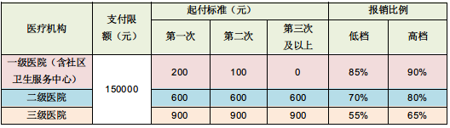
在一个医疗年度内，居民基本医疗保险年度最高支付限额为15万元。在中医医疗机构就医，基本医保住院起付标准较同级综合医疗机构降低20%。
2.突发急症的参保学生，可就近在非定点医疗机构住院，出院后，提供发票原件、费用明细汇总（医院盖章）、身份证复印件、银行卡复印件（写明开户人、开户行具体到支行、联系电话），交到校医院办公室进行统一报送至潍城区医保局进行手工审核报销。
二、在潍坊市域外医院住院
1.参保学生如需在潍坊以外的省、市住院治疗，通过关注“潍城医保+”微信公众号-便民服务-医保掌上服务-办事大厅-我要办事-异地就医备案，进行异地备案，省内“临时外出就医人员”就医取消备案手续。省内“异地长期居住人员就医”和省外就医仍需备案。在生源地、父母常住地及实习地发生的符合规定的住院医疗费用，按潍坊市市内住院支付比例执行。具体操作流程参考附件1、附件2.
2.参保学生住院费用因网络等特殊原因未联网结算的，需提供发票原件、费用明细汇总（医院盖章）、身份证复印件、银行卡复印件（写明开户人、开户行具体到支行、联系电话），交到校医院办公室进行统一报送至潍城区医保局进行手工审核报销。
三、居民医保大病保险待遇
居民政策范围内住院、门诊慢特病个人负担费用(不包含异地就医的医疗费用中个人先自付部分)，按规定经基本医疗保险支付后，个人累计负担超出1万元的部分，纳入居民大病保险。
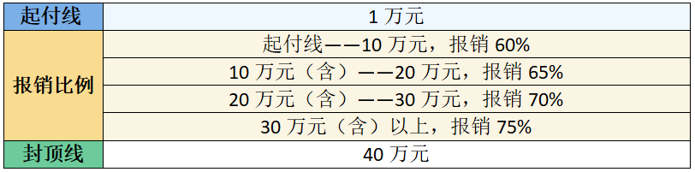
四、本报销政策根据潍坊市居民医保政策实时调整。
潍城区医保局咨询电话0536-8188162、7355177、7355188，
校医院办公电话0536-8462521。

